Министерство науки и высшего образования Российской Федерации

Федеральное государственное автономное образовательное учреждение
высшего образования «Уральский федеральный университет
имени первого Президента России Б.Н. Ельцина»

Институт радиоэлектроники и информационных технологий - РТФ
Центр ускоренного обучения

Отчет по лабораторной работе № 1
«Знакомство с языком программирования С++»

Старший преподаватель: Чагаева О.Л.
Студент гр. РИЗ-320916у Зотов Д.Н.

Екатеринбург 2025
Цель
Написание первой программы на языке C++, знакомство с операциями над указателями, знакомство с правилами передачи параметров в функцию.

Основная часть
1. Ознакомиться со структурой программы на языке С+. Для этого
выполнить программу возведения числа 2 в степень. Модифицировать программу так, чтобы вычислялась степень с любым основанием:
Рис. 1 Блок схема алгоритма работы программы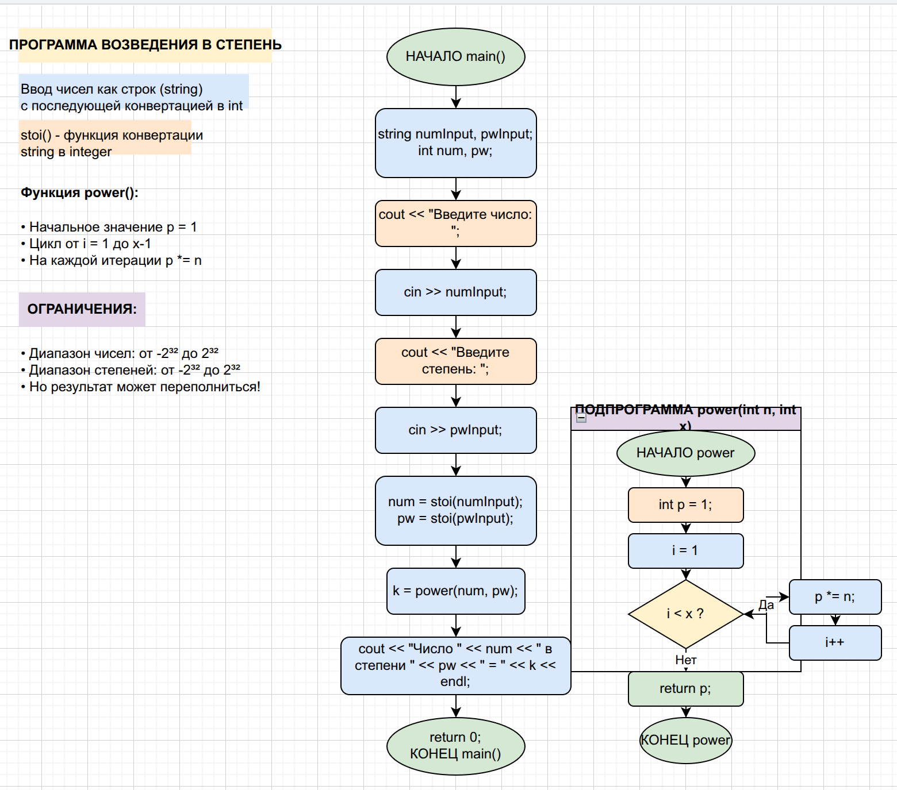
// Программа вычисляет любое целое число (от -2^32 до 2^32) в любой целой степени(от -2^32 до 2^32).

#include <iostream>
using namespace std;

int power(int n, int x) {
int p = 1;
for (int i = 1; i < x; i++) {
p *= n;
}

return p;
}

int main() {

std::string numInput;
std::string pwInput;
int num;
int pw;

std::cout << "Введите число, которое я возведу в степень: ";
std::cin >> numInput;
std::cout << "Введите стпень числа возводимого в степень: ";
std::cin >> pwInput;

//В круглых скобках функции указывается значение, которое нужно конвертировать
num = stoi(numInput);
pw = stoi(pwInput);
int k = power(num, pw);
cout << "Число " << num << " После возвозведения в степень " << k << endl;
return 0;
}
2. Выполнить программу, иллюстрирующую разные операции с указателями. Повторить эксперимент для разных типов данных.:
Рис. 2 Блок схема алгоритма работы программы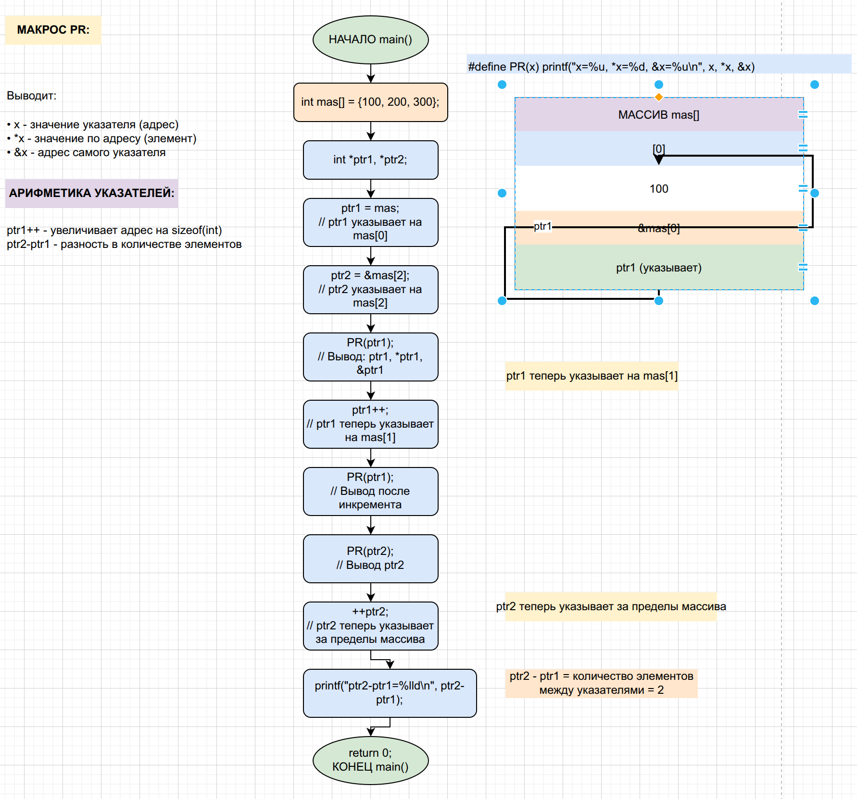
#define PR(x) printf("x=%u, *x=%d, &x=%u\n", x, *x, &x)
#include <stdio.h>

using namespace std;

int main() {
int mas[] = {100, 200, 300};
int *ptr1, *ptr2;
ptr1 = mas;
// Сохраняем адрес памяти элемента mas[2] в ptr2. * - обратная операция - получает объект по адресу памяти
ptr2=&mas[2];
PR(ptr1);
ptr1++;
PR(ptr1);
PR(ptr2);
++ptr2;
printf("ptr2-ptr1=%lld\n", ptr2-ptr1);

return 0;
}
3. Написать программу, которая меняет местами значения двух переменных. В качестве параметра использовать int, int* и int&. Структура программы следующая: функция main() вводит переменные и вызывает другую функцию, которая и выполняет обмен. Написать З варианта функции обмена. В качестве параметров эта функция в первый раз получает два параметра типа int, второй раз — типа int% третий раз — типа int&. Придумайте способ достижения результата в каждом из трех вариантов.
Рис. 3 Блок схема алгоритма работы программы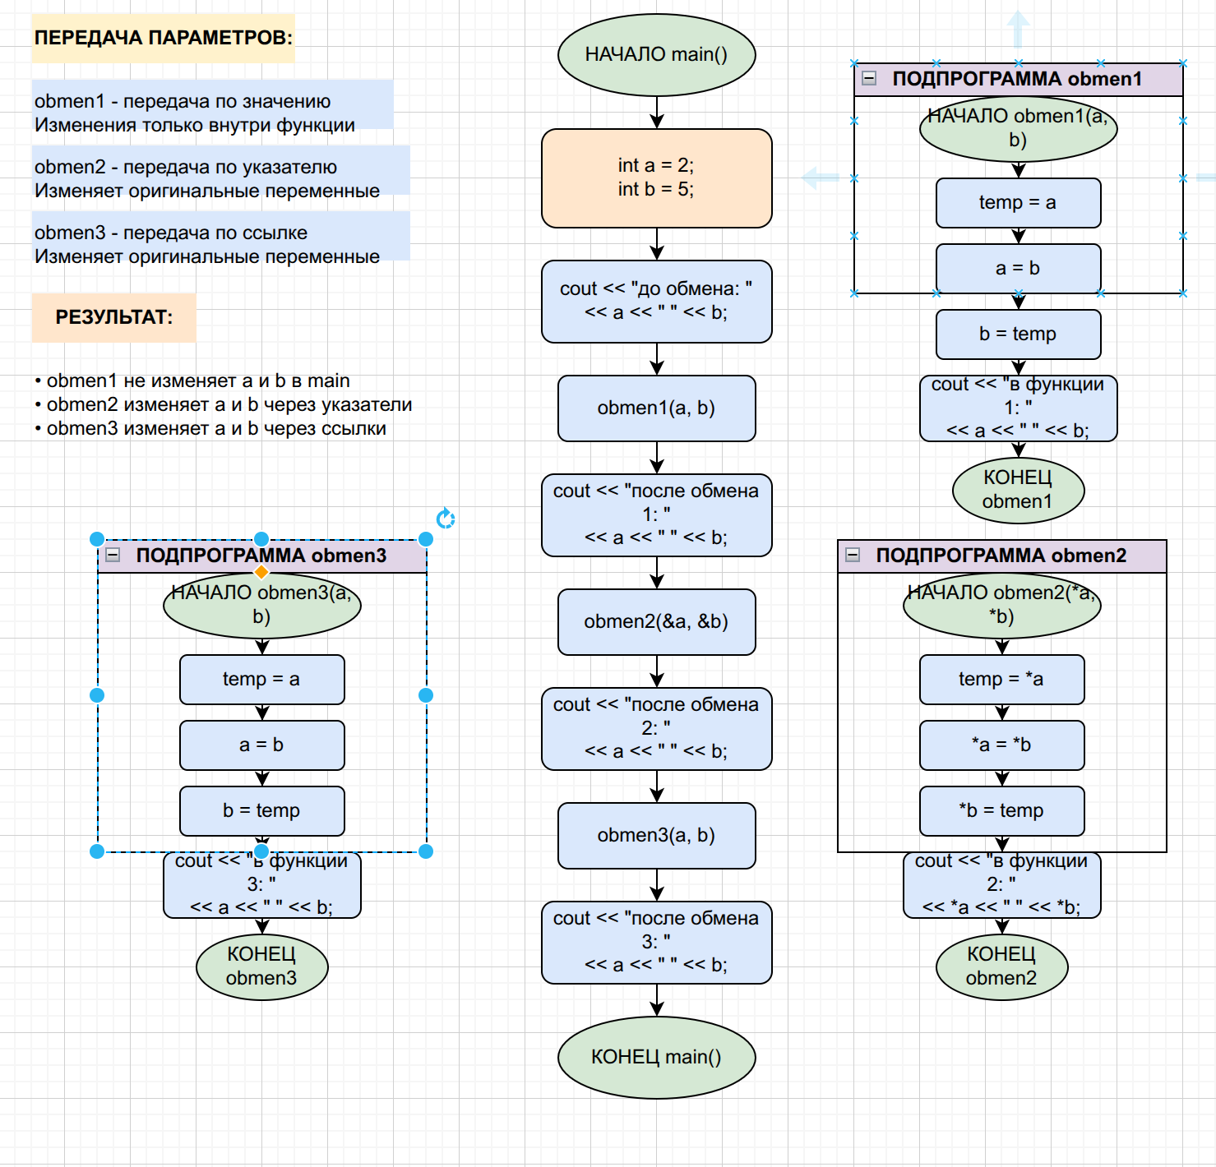
#include <iostream>
using namespace std;

void obmen1(int a, int b) {
int temp = a;
a = b;
b = temp;
cout <<"\n в функции обмена 1: a="<< a << " b=" << b;
}
void obmen2(int* a, int* b) {
int temp = *a;
*a = *b;
*b = temp;
cout <<"\n в функции обмена 2: a="<< *a << " b=" << *b;
}
void obmen3(int& a, int& b) {
int temp = a;
a = b;
b = temp;
cout <<"\n в функции обмена 3: a="<< a << " b=" << b;
}

int main() {
int a = 2;
int b = 5;
// void obmen2(int*, int*);
// void obmen3(int&, int&);
cout <<"до обмена: a="<< a <<" b="<< b;
obmen1(a, b);
cout <<"\n после обмена 1: a="<< a << " b=" << b;
obmen2(&a, &b);
cout <<"\n после обмена 2: a="<< a << " b=" << b;
obmen3(a, b);
cout <<"\n после обмена 3: a="<< a << " b=" << b;
}
// obmen1 не изменяет оригинальные переменные, используется передача по значению.
// obmen3 также изменяет оригинальные переменные, но используется более удобный синтаксис ссылок, что делает код проще и безопаснее.
// obmen2 изменяет оригинальные переменные, используется передача указателей.

Вывод
Научился писать программы на языке C++, познакомился с операциями над указателями, с правилами передачи параметров в функцию.

